**Investigación Sobre Plataformas de Venta Online para la Cooperativa La Rústica**

**Sobre esta Investigación:**

* **Idea Principal:** Organizar una contundente campaña de salida hacia el mercado local a través de las redes.
* **Objetivo:**
* Se busca que los futuros clientes puedanvisibilizar los productos y servicios que ofrece **La Rustica** en una Tienda Online.
* Se requiere llegar al mayor número de posibles compradores, por lo que el alcance de publicación debe ser el mayor posible.
* Minimizar la variable Costo al decidir qué plataforma de venta utilizar.
* **Estrategia a Seguir:**
* Lo que se busca en este momento es alcanzar a los clietes lo más rápido posible, por lo que se analizarán varios sistemas o redes de ventas conocidos como Tiendas Online ya existentes, evaluando las ventajas, desventajas, accesibilidad, alcance y demás factores relevantes, para, en base a la información recabada, poder dicidir cual es la más adecuada, en el momento dado, para facilitar las actividades de comercialización de la empresa, encontrando un canal adecuado para la comercialización y distribución de sus productos y servicios.
* Esta estrategia puede implementarse en paralelo con el desarrollo desde cero de una tienda online propia de la cooperativa. Ambas estrategias pueden coexistir y complementarse. Por una cuestión de pragmatismo y tiempo, en este momento se le da prioridad a la primera.



* **¿Qué características buscar en una plataforma de venta online?**
* **Facilidad de uso:**

Las plataformas de venta online que ofrecen usabilidad hacen que sea sencillo para los usuarios construir, editar y administrar sus sitios.

* **Diseño:**

Tener un diseño web bien pensado es esencial para hacer que los productos destaquen y que los clientes permanezcan más tiempo en el sitio. Una plataforma de eCommerce adecuada también debería hacer sus plantillas personalizables, dando libertad a los usuarios para ajustar completamente el diseño de su sitio.

* **Funciones de construcción de sitios:**

Las grandes plataformas de venta online ofrecen funciones adicionales para blogging, email marketing y SEO, que pueden ayudar a llevar el negocio online al siguiente nivel.

* **Integraciones:**
* Los plugins y extensiones de terceros pueden ayudar a expandir el negocio online, proporcionando más opciones para gestionar el sitio web.
* **Asistencia al cliente:**
* Debe incluir asistencia técnica y tutoriales sobre cómo construir y mantener la tienda online.
* **Relación calidad-precio:**
* Debe ofrecer un plan de precios que mejor se adapte al negocio y al presupuesto disponible.
* **La capacidad de configurar categorías de productos:**
* Si se vende más de un tipo de artículo, se necesita mantener las cosas organizadas. Esto no sólo ayudará a administrar el inventario, sino que mejorará enormemente la experiencia del usuario en el sitio web.
* **Opciones de personalización de la página de producto:**
* Se debe poder crear páginas únicas para cada producto que contengan información completa y que a la vez sean visualmente agradables.
* **Funcionalidad de promociones y descuentos:**
* A los clientes les encantan las promociones y éstas son una excelente manera de hacer ventas adicionales.
* **Soporte para procesadores de pagos múltiples:**
* A mucha gente le gusta usar sus procesadores de pago preferidos, así que ofrecer múltiples opciones es una excelente idea.
* **Información analítica:**
* Cuanto más se sepa sobre los clientes, más se podrá optimizar la tienda para aumentar las conversiones.
* **Aspectos a tener en cuenta para gestionar una tienda online:**
* Procesar los pagos.
* Tratar con los clientes.
* Administrar el inventario.
* Estudio constante de mercado.
* Observación de las tendencias actuales.
* Analisis de Estadísticas.

**Para esta investigación, se analizan las siguientes tiendas online de acuerdo a los parámetros previamente especificados:**

* Son plataformas de venta online autohospedadas, por lo que también se debe buscar un proveedor de [**hosting**](https://www.hostinger.com.ar/).

1. [**Zyro eCommerce**](https://zyro.com/es/tienda-en-linea)**– Poderosa y accesible**

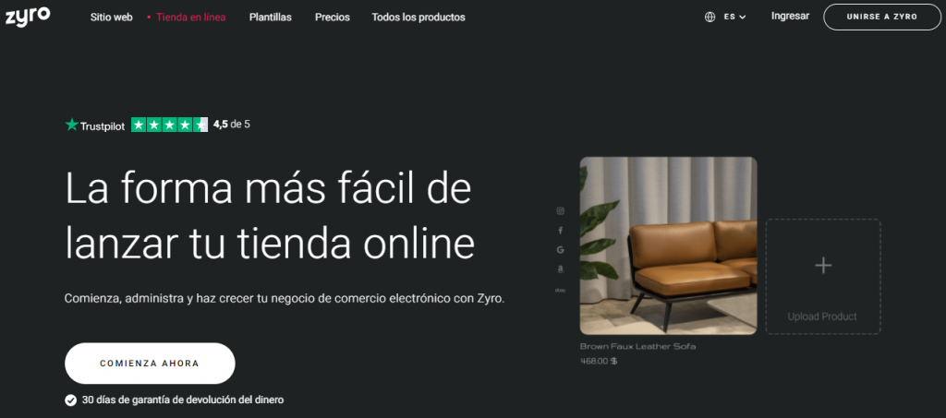

* **Descripción:**
* Zyro tiene el foco puesto en ser amigable para principiantes, permite construir una tienda en línea en cuestión de minutos.
* Ofrece varios temas de tiendas online para elegir, que son fáciles de personalizar con la función arrastrar y soltar del editor.
* Estos diseños web también están optimizados para móviles por defecto, lo que significa que la tienda se adaptará rápidamente a cualquier tipo de pantalla que los clientes estén usando para acceder al sitio web.
* La gestión del inventario es sencilla y fácil de hacer.
* Ofrece herramientas basadas en inteligencia artificial para el marketing online, como el [**generador de nombres para empresas**](https://zyro.com/es/herramientas/generador-de-nombres-para-empresas) o el [**generador de contenido**](https://zyro.com/es/ia/generador-de-contenido).
* Soporte técnico 24/7 a través del chat online o por correo electrónico.
* **Precios y Planes:**
* Ofrece **2** [**planes de eCommerce**](https://zyro.com/es/precios):
  + **eCommerce** por **€7.64/mes:**
  + Ancho de banda ilimitado
  + Notificaciones por correo electrónico.
  + Cupones de descuento.
  + Tarjetas de regalo.
  + Seguimiento completo de pedidos.
  + **eCommerce Plus** por **€11.89/mes**:
* Es mejor para las personas que desean hacer crecer su negocio, ya que proporciona herramientas más avanzadas como:
  + - * Recuperación de carritos abandonados.
      * Opciones para vender los productos en las redes sociales.
      * Tiendas multilingües.
* **Ventajas:**
* Perfecta para principiantes y accesible.
* Fácilmente ampliable si se quiere expandir el negocio.
* Múltiples opciones de pago.
* Muchos de los temas gratuitos disponibles están diseñados específicamente para ser usados en tiendas online.
* **Desventajas:**
* Carece de algunas de las funciones más avanzadas de comercio electrónico en comparación con otras opciones de esta lista.
* No hay soporte telefónico disponible.

**Observaciones**

Con planes a precios accesibles y un editor fácil de usar, Zyro es una excelente opción para los pequeños negocios que están empezando o que no tienen conocimientos de programación. Sin embargo, para una empresa más grande, Zyro tiene mucho para ofrecer también.

1. [**WooCommerce**](https://es.wordpress.org/plugins/woocommerce/)**– Una plataforma excelente para WordPress**

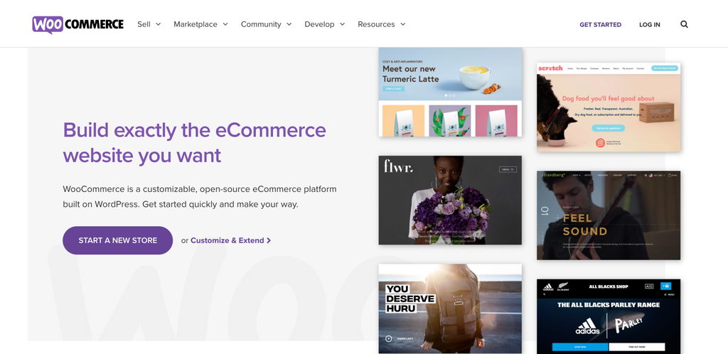

* Descripción:
* [**WooCommerce**](https://woocommerce.com/) no es una plataforma de eCommerce independiente.
* Es un plugin construido especialmente para [**WordPress**](https://www.hostinger.com.ar/tutoriales/que-es-wordpress).
* Agrega funcionalidad de comercio electrónico a la plataforma.
* Se trata de una excelente elección tanto para principiantes como para profesionales.
* Integra perfectamente con el dashboard de WordPress que es muy intuitivo para quienes recién empiezan.
* Puede manejar todos los aspectos básicos, desde publicar elementos para la venta hasta procesar pagos.
* Puede aumentar la funcionalidad del plugin mediante [**extensiones dedicadas**](https://woocommerce.com/product-category/woocommerce-extensions/), de las cuales hay cientos disponibles. Por ejemplo, hay opciones para integrar casi todos los procesadores de pago disponibles o hacer uso de las herramientas de email marketing.
* Si se busca armar una tienda online sencilla basada en WordPress, es difícil superar la facilidad de uso de WooCommerce. Sin embargo, llevar la plataforma a su máximo potencial requiere que se añadan y administren varias extensiones.
* El soporte al cliente de WooCommerce no posee teléfono o correo electrónico. Se tiene que enviar un ticket primero y esperar que el equipo responda a las preguntas a través del chat online.
* Ofrece muchas guías online y foros de soporte, que proporcionan información de profesionales y de usuarios habituales.
* **Precios y planes**
* Permite crear una tienda online gratis.
* Tiene costos adicionales:
  + Búsqueda de un alojamiento web.
  + El registro de un nombre de dominio.
  + La obtención de un certificado SSL y el pago de las extensiones que se desee utilizar.
  + [**Planes de Alojamiento**](https://www.hostinger.com.ar/hosting-woocommerce)**:**

desde **€3.45/mes** hasta **€14.95/mes**.

* **Ventajas:**
* Se integra perfectamente con WordPress.
* Se puede personalizar la tienda utilizando extensiones y temas dedicados de WooCommerce.
* Tiene una enorme comunidad de usuarios que puede ayudar.
* **Desventajas:**
* Agregar funciones avanzadas requiere múltiples extensiones.
* Es una de las opciones más caras en esta lista.
* **Observaciones**
* Control completo en la personalización del diseño y la funcionalidad de la tienda.

1. [**PrestaShop**](https://www.prestashop.com/es)**– Amigable para el usuario**

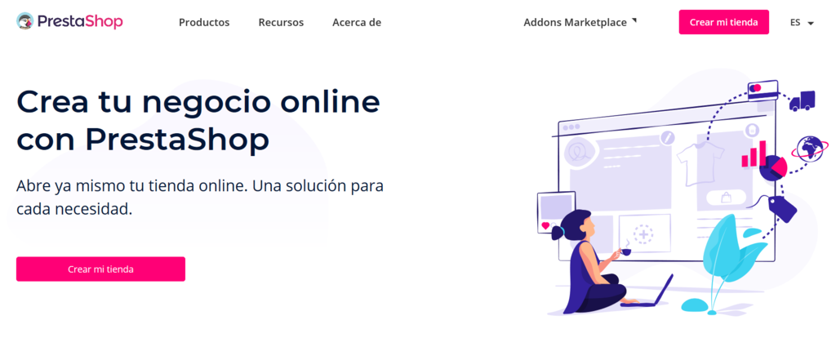

* **Descripción:**
* es una plataforma de eCommerce dedicada.
* Su objetivo es permitir la posibilidad de poder configurar una hermosa tienda online lo más rápido posible.
* Fácil de usar.
* Incluye una cantidad elevada de funciones.
* Incluye una potente funcionalidad de administración de:
* Productos.
* Múltiples opciones de pago.
* Páginas de pago personalizables.
* Etc.
* Se puede ampliar la plataforma mediante plugins y temas. Pero ciertas funciones, como analítica y soporte al cliente, no necesitan módulos adicionales.
* **Precios y planes**
* Prestashop es una plataforma de eCommerce gratuita, pero aún así se necesita comprar un plan de alojamiento y un dominio.
* [**Planes de Alojamiento**](https://www.hostinger.com.ar/hosting-prestashop):

1. 3 opciones disponibles que van desde **€1.89/mes** a **€7.45/mes**.

* **Ventajas:**
* Configuración avanzada de administración de productos y múltiples opciones de procesamiento de pagos.
* Personalización de la experiencia de pago.
* Consultas de soporte directamente en la plataforma.
* **Desventajas:**
* Hay una curva de aprendizaje para comprender las características avanzadas.
* Puede funcionar lento por momentos.
* **Observaciones**
* Prestashop es una de las plataformas eCommerce de código abierto más amigables para principiantes.
* Tiene una amplia gama de módulos y da muchas opciones para actualizar y personalizar el sitio de comercio electrónico sin esfuerzo.

1. [**Tiendanube**](https://www.tiendanube.com/)**– La opción para profesionales de Latinoamérica**



Descripción:

* Más de 70.000 tiendas activas en todo el continente.
* Es considerada la plataforma líder en comercio electrónico de América Latina.
* Su tecnología es ideal para pequeñas, medianas y grandes marcas que buscan incrementar sus ingresos a través de la venta en internet.
* Más de 30 opciones de temas personalizables.
* Estabilidad en la plataforma.
* Integración con otros canales de venta online, como Instagram Shopping y Facebook Shops.
* La creación de la tienda requiere de solo 5 pasos:

1. Registro
2. Elección del diseño.
3. Subida del primer producto.
4. Configuración de medios de pago.
5. Configuración de medios de envío.

* **Precios y planes**
* Plan Básico:
* Comienza en **399 pesos argentinos + 2%** de costo por transacción mensual (sólo disponible para Argentina).
* Este plan es ideal para quienes recién empiezan a vender por internet.
* Planes Full, Plus o Avanzado.
* Todos los planes cuentan con **30 días de prueba gratis**.
* **Ventajas:**
* El armado de la tienda no requiere de conocimientos técnicos previos.
* Diseño de su Administrador muy intuitivo y de fácil comprensión.
* Posibilidad de vender online tanto productos físicos como digitales (ebooks, podcasts y descargables en general).
* Integración con los principales medios de pago y de envío de la región, además de contar con opciones personalizables para ambos casos.
* **Desventajas:**
* La mayoría de las integraciones a través de aplicaciones que ofrece Tiendanube no son gratuitas.
* **Observaciones**
* Sirve para crear una tienda online profesional.
* Cuenta con planes de pago que se adaptan a todo tipo de negocio.
* Fácil de usar en comparación con otras plataformas de venta online.

1. [**Magento**](https://magento.com/es)**– La mejor solución para startups**



* **Descripción:**
* [**Magento**](https://magento.com/es) se dirige principalmente a empresas de mayor escala y le lleva una gran ventaja a la competencia en cuanto a flexibilidad.
* Es una plataforma potente que permite crear tiendas online pequeñas y grandes.
* Es necesario tener algo de experiencia en desarrollo web para usarlo.
* Gran cantidad de funciones.
* Está diseñado con el [**SEO**](https://www.hostinger.com.ar/tutoriales/seo-en-wordpress) en mente.
* Es altamente seguro.
* Permite usar temas y plugins.
* Favorable para startups.
* Ofrece mucha flexibilidad.
* Variadas características de eCommerce.
* Perfecta para empresas con desarrolladores internos.
* **Precios y planes**
* Se instala gratis.
* El costo de uso depende:
* Del alojamiento web.
* El nombre de dominio.
* Las funciones de seguridad adicionales.
* Las extensiones que se planee adquirir.
* Hostinger ofrece 3 [**planes de alojamiento para Magento**](https://www.hostinger.com.ar/hosting-magento) desde **€7.45/mes** a **€49.99/mes**.
* **Ventajas:**
* Plataforma de eCommerce escalable, perfecta para grandes tiendas online.
* Creado con el SEO y la seguridad en mente.
* Admite múltiples monedas y tasas de impuestos.
* Se integra con casi cualquier procesador de pago que se desee.
* **Desventajas:**
* La plataforma tiene una curva de aprendizaje empinada y puede ser difícil de usar si no se tiene experiencia en desarrollo web.

**Observaciones:**

* Se debe considerar el uso de esta plataforma de código abierto, si se quiere construir un negocio medio a grande, tener una audiencia global y contar con total libertad para modificar la tienda.

1. ****[**Shopify**](https://www.shopify.es/)**– Lo mejor para pequeños negocios**

* **Descripción:**
* Es una de las plataformas de carritos de compras más populares
* Más de [**500.000**](https://www.shopifyandyou.com/blogs/news/statistics-about-shopify#:~:text=Shopify%20is%20now%20powering%20more,using%20the%20Shopify%20backend%20platform.) negocios en todo el mundo.
* Proporciona todas las herramientas necesarias para crear un sitio de eCommerce completamente funcional, desde el análisis de rendimiento hasta herramientas SEO.
* Intuitiva interfaz de arrastrar y soltar.
* Opción de recuperación de carritos abandonados. Los usuarios pueden volver a conectarse con los clientes que dejan productos en su carrito de compras sin completar la venta.
* Varias opciones de pago populares para elegir, entre ellas [**PayPal**](https://www.paypal.com/es/home) y [**Authorize.net**](https://www.authorize.net/en-gb.html). Sin embargo, si se desea utilizar un procesador de pagos de terceros, se deberá pagar tarifas de transacción adicionales.
* Para evitar estos costos adicionales, se tendrá que usar su sistema de pago incorporado llamado [**Shopify Payments**](https://www.shopify.es/payments), que cuenta con comisiones de tarjetas de crédito similares a las de [**Stripe**](https://stripe.com/es) o [**Braintree**](https://www.braintreepayments.com/es?locale=es).
* Dispone de soporte telefónico 24/7.
* Tiene chat online de soporte.
* Soporte técnico por correo electrónico.
* **Precios y planes:**
* 3 [**planes disponibles**](https://www.shopify.es/precios):
* **Basic Shopify** por **$29/mes**.
* **Shopify** por **$79/mes**.
* **Advanced Shopify** por **$299/mes**.
* También ofrece una prueba gratuita de 14 días, permitiendo a los usuarios probar la plataforma antes de elegir su plan.

Su plan inicial incluye:

* + - Opciones para tarjetas de regalo.
    - Tarifas de envío en tiempo real.
    - Ancho de banda ilimitado.
    - Número ilimitado de productos para vender.
    - Informes profesionales.
    - Aumentar el número de cuentas del personal.
    - Ubicaciones del inventario.
* **Ventajas:**
* Proporciona muchas herramientas adicionales para facilitar la ampliación del negocio en línea.
* Excelente servicio de soporte al cliente.
* Herramienta de recuperación de carrito abandonado incorporada.
* **Desventajas:**
* Pueden aplicarse comisiones por transacción adicionales.
* Una selección limitada de temas gratuitos.
* **Observaciones**
* Facilidad de uso.
* Colección de características útiles.
* Muchas integraciones de terceros.
* Excelente opción para las tiendas pequeñas y medianas que quieren ampliar su negocio.

1. [**BigCommerce**](https://www.bigcommerce.es/)**– Lo mejor para negocios grandes**



* **Descripción:**
* Repleto de herramientas y características únicas.
* Confiable para crear y administrar negocios medianos y grandes.
* Función de venta multicanal, llamada [**Channel Manager**](https://www.bigcommerce.com/solutions/multi-channel/). Con esta herramienta, los dueños de negocios pueden conectar sus tiendas a diferentes marketplaces mientras mantienen las tareas de administración de inventario en un solo lugar.
* Integración para redes sociales.
* Útiles herramientas de SEO:
* Microdatos.
* URLs personalizadas.
* Títulos de páginas y CDN.
* Estas herramientas ayudan a generar más tráfico y a alcanzar un mejor posicionamiento en los resultados de los motores de búsqueda.
* Proporciona la recuperación de carrito abandonado, aunque esta función no está disponible en todos sus planes.
* No tiene costos de transacción. Sin embargo, sí tiene un límite de ventas anuales, lo que automáticamente actualizará el plan si las ventas superan los 50.000 dólares durante un año.
* **Precios y planes:**
* 4 [**opciones de precios**](https://www.bigcommerce.com/dm/pricing/?utm_medium=cpc&utm_network=g&utm_source=google&utm_campaign=Google_Search_Brand_Priority_INTL_SB_ACQ_ALWAYSON_OA_2019_Q1&utm_content=BC%20%3E%20Pricing&utm_term=bigcommerce%20pricing&adcampaignid=988194435&adgroupid=51753083674&kw=bigcommerce%20pricing&matchtype=e&adnetwork=g&placement=&targetid=aud-322242733133:kwd-309704168131&network=g&device=c&creative=326984712614&mkwid=sVW4vOYWr_dc&pcrid=326984712614&pkw=bigcommerce%20pricing&pmt=e&audience=aud-322242733133:kwd-309704168131&slid=&pgrid=51753083674&ptaid=aud-322242733133:kwd-309704168131&intent=&_bk=bigcommerce%20pricing&_bt=326984712614&_bm=e&_bn=g&_bg=51753083674&lqid=engine:google%7Ccampaignid:988194435%7Cadid:326984712614%7Cgclid:CjwKCAjw9vn4BRBaEiwAh0muDNFQtsobmwLn5tSVpRwdETkvjUJbAWojtdjmK9UfV7Ie0q4cJhuAARoCmSgQAvD_BwE&gclid=CjwKCAjw9vn4BRBaEiwAh0muDNFQtsobmwLn5tSVpRwdETkvjUJbAWojtdjmK9UfV7Ie0q4cJhuAARoCmSgQAvD_BwE) que van desde **$29.95/mes** a **$299.95/mes**, excepto por el plan **Enterprise** que viene con un precio personalizado que depende totalmente de las necesidades del negocio.
* Número ilimitado de productos que se pueden vender.
* Tarifas de envío en tiempo real y tarjetas de regalo son algunas de las funciones del plan **Standard de BigCommerce**, que es totalmente adecuado para los negocios que recién comienzan.
* **Ventajas:**
* Característica multicanal avanzada.
* Opciones interesantes para el SEO.
* Número ilimitado de cuentas de personal.
* No es necesario pagar ninguna comisión adicional por transacción.
* **Desventajas:**
* Incluye un límite de ventas anuales que podría dificultar algunas de las decisiones de negocios.
* Hay una pequeña curva de aprendizaje a seguir para aprender a usar sus herramientas más avanzadas.

**Observaciones**

* Dispone de muchas herramientas útiles.
* Podría no ser la mejor solución para las tiendas online pequeñas.
* Su plan Premium más barato por sí solo es más caro que la mayoría de los competidores.
* Es una de las mejores plataformas de venta online para empresas y negocios a gran escala.
* Cuenta con herramientas analíticas avanzadas y ayuda a manejar órdenes en grandes cantidades y las opciones de envío con facilidad.

1. 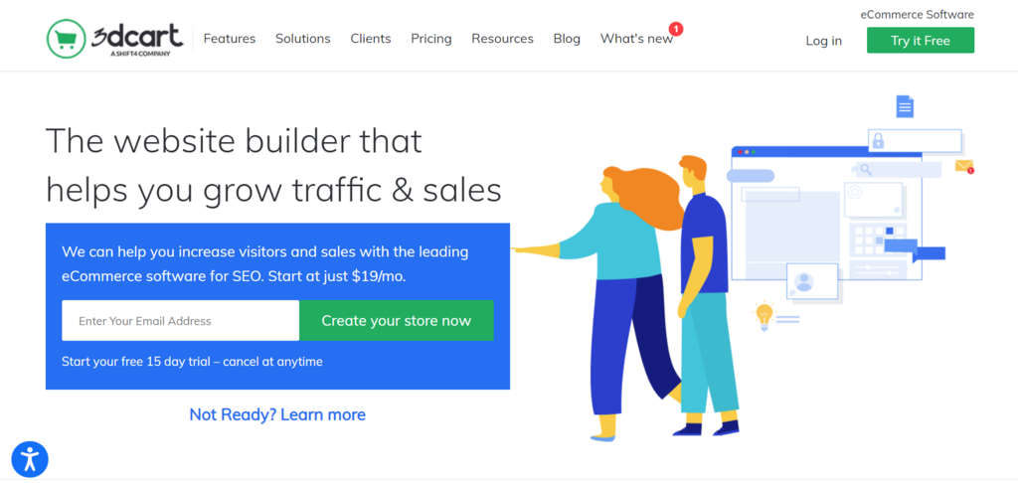[**3dcart**](https://www.3dcart.com/)**– Más opciones de pago**

* **Descripción:**
* Ofrece más de 200 funciones pre-construidas y sin gastos de transacción.
* Es recomendable tener conocimientos técnicos previos sobre el uso de plataformas de este tipo.
* La interfaz no es muy atractiva visualmente.
* Sus operaciones son un poco difíciles de entender.
* Personalizar su tienda requiere un gran esfuerzo.
* Tiene un montón de herramientas de blog integradas, que ayudan a los usuarios a aumentar sus rankings en las SERPs compartiendo artículos útiles u otras piezas de contenido.
* La sección de tu blog también coincidirá con el tema de tu sitio, dando un aspecto consistente a todo el sitio.
* 3dcart también se asoció con [**Zapier**](https://zapier.com/), una herramienta de automatización que permite personalizar el sitio web de eCommerce con más de 1.000 aplicaciones de terceros, como [**HubSpot**](https://www.hubspot.es/), [**Zendesk**](https://www.zendesk.es/) y [**Mailchimp**](https://mailchimp.com/es/).
* Ofrece más de 160 pasarelas de pago.
* Estos métodos de pago también están integrados en tu tienda, lo que significa que no se necesita modificar una sola línea de código para activarlos.
* Servicio técnico a través de chat online, correo electrónico, teléfono o redes sociales.
* **Precios y planes**
* Prueba gratuita de 15 días.
* 5 [**planes de precios**](https://www.3dcart.com/pricing.htm) que van desde **$19/mes** a **$299/mes**.
* Funciones más avanzadas como encuestas de opinión o tener hasta cinco cuentas de correo electrónico, con el **plan Basic Store**.
* **Ventajas:**
* Admite más de 160 pasarelas de pago de terceros.
* Excelente atención al cliente.
* Cientos de características y herramientas incorporadas.
* **Desventajas:**
* Personalizar el diseño del sitio web requiere conocimientos de HTML o CSS.
* No hay soporte para aplicaciones móviles.
* **Observaciones**
* Opción confiable para aquellos que quieren comenzar su negocio a un precio más bajo.
* Muchas opciones de pago.
* Útiles herramientas de blog.

1. [**Volusion**](https://www.volusion.com/)**– Lo mejor para negocios de dropshipping**

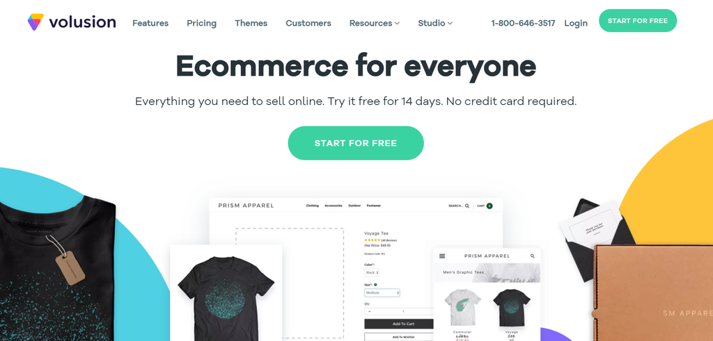

* **Descripción:**
* Permite vender productos tanto digitales como físicos.
* Ofrece muchos temas gratuitos que presentan diseños enfocados en la industria.
* Ofrece una herramienta de dropshipping que ayuda a encontrar miles de productos, comparar los precios al por menor y al por mayor y añadir las elecciones con sólo unos pocos clics.
* Permite a los usuarios vender en cualquier lugar utilizando su aplicación móvil, que les permite actualizar los precios, tomar fotos de los productos y comprobar el inventario desde sus teléfonos.
* Provee herramientas analíticas y de inventario ayudándo a administrar y escalar mejor el negocio según sea necesario.
* Tiene un equipo de soporte 24/7 que puede ser contactado por teléfono. Sin embargo, esto no se incluye en su plan de menor precio.
* **Precios y planes**
* Prueba gratuita de 14 días.
* 4 [**planes de alojamiento**](https://www.volusion.com/v1/pricing) que van desde **$29/mes** a **$299/mes**.
* Con cada plan viene:
* Productos ilimitados.
* Ancho de banda ilimitado
* Un calculador automático de impuestos.
* Un inventario sincronizado. Sin embargo, para usar pasarelas de terceros, se debe obtener al menos el **plan Startup de Volusion**.
* **Ventajas:**
* Ofrece características específicamente enfocadas para dropshipping.
* Impresionantes herramientas de análisis.
* Sistema transparente de inventario y marketing.
* **Desventajas:**
* No hay herramientas específicas para blogs.
* Puede ser un poco lenta a veces.
* **Observaciones**
* Ideal para un negocio de dropshipping, donde las herramientas analíticas son esenciales.

1. 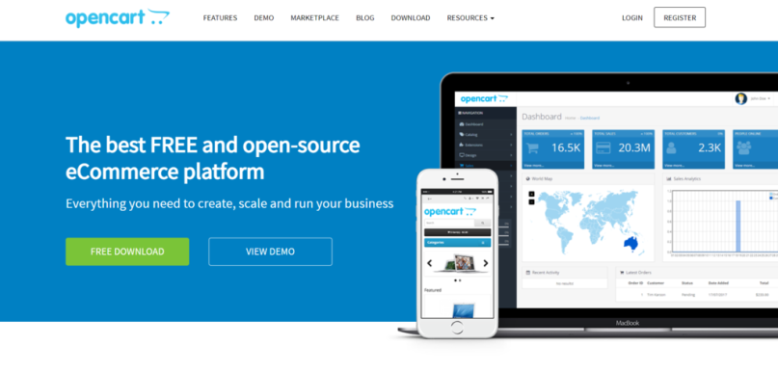[**OpenCart**](https://www.opencart.com/)**– Lo mejor para ventas internacionales**

* **Descripción:**
* Experiencia del tablero.
* Es intuitiva.
* De aspecto moderno.
* Proporciona toda la información necesaria para mantenerse al tanto del rendimiento de la tienda de un vistazo.
* De fácil personalización gracias al sistema de módulos de la plataforma.
* Viene con múltiples opciones de monedas e idiomas.
* Fácil de usar.
* Simplifica el proceso de creación de páginas.
* Suficientes funciones de venta online para que una pequeña empresa prospere.
* **Precios y planes**
* OpenCart es una plataforma auto-alojada que puede descargarse gratuitamente. Sin embargo, necesita encontrar un proveedor para alojar su tienda y comprar un nombre de dominio antes de empezar.
* **Ventajas:**
* Amena para principiantes e intuitiva.
* Muchas opciones de pasarelas y funciones de SEO incorporadas.
* Una comunidad activa.
* **Desventajas:**
* No ofrece tantas funciones incorporadas como otras plataformas de venta online.
* Muchos temas de OpenCart lucen un poco anticuados comparados con estándares modernos.
* **Observaciones:**
* Herramientas de múltiples idiomas y monedas incorporadas.
* Adecuada para los dueños de negocios que quieren centrarse en las ventas internacionales.

1. [**AbanteCart**](https://www.abantecart.com/)**– Sin complicaciones y genial para principiantes**

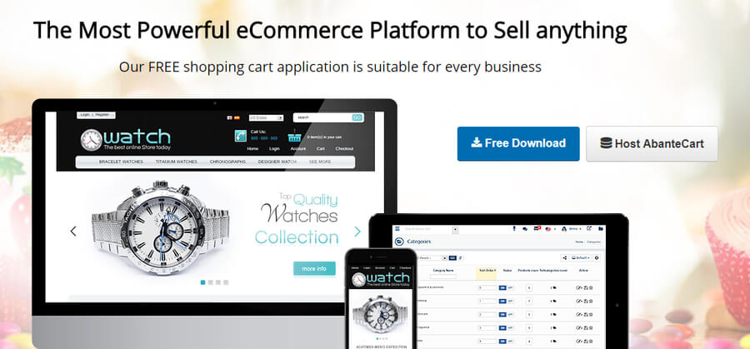

* **Descripción:**
* Ofrece muchas funciones.
* No tiene una interfaz muy llamativa.
* Fácil de usar: muy fácil de entender para principiantes absolutos.
* Facilidad para agregar nuevos productos a la tienda usando su panel. Es un proceso de dos pasos que solo toma unos minutos, y la plataforma brinda consejos útiles para ayudar en cada paso.
* Esta plataforma de código abierto también admite temas y extensiones.
* Sus colecciones no son grandes, pero ofrecen opciones decentes, incluso si la plataforma podría beneficiarse de temas más modernos.
* A pesar de su falta de variedad en lo que respecta a los temas, hay algunas opciones decentes para elegir, que no se verían fuera de lugar en una tienda online moderna.
* **Precios y planes**
* Esta solución de comercio electrónico de código abierto es gratis para descargar y usar.
* Es necesario obtener un plan de alojamiento y un nombre de dominio.
* Algunas de las extensiones y temas también tienen un precio.
* **Ventajas:**
* Permite agregar y manejar nuevos productos sin complicaciones.
* Funcionalidad de SEO incorporada.
* Admite plugins y temas.
* **Desventajas:**
* La comunidad de AbanteCart es bastante pequeña.
* Algunos de los temas están desactualizados.

**Observaciones**

* Ofrece una interfaz fácil de usar y muchas características útiles, lo que hace que esta plataforma sea una opción interesante para los recién llegados y las tiendas pequeñas.

1. [**osCommerce**](https://www.oscommerce.com/)**– Muchos complementos gratuitos**

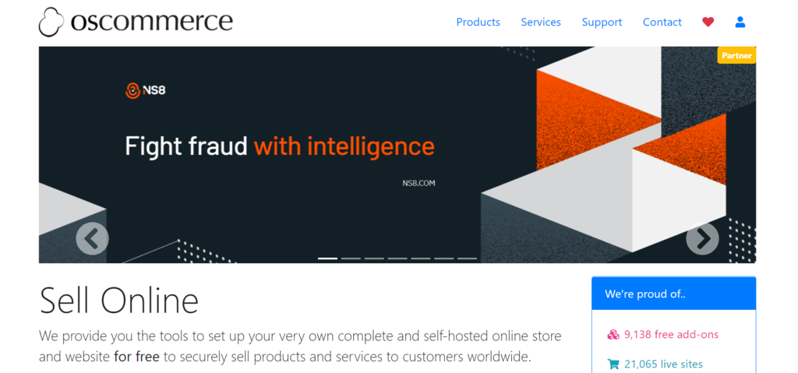

* **Descripción:**
  + Fácil de configurar.
  + No se necesita tener experiencia con plataformas de venta online para poner en marcha la primera tienda.
  + Su panel luce un poco anticuado.
  + Contiene una gran cantidad de funcionalidades estándar y avanzadas.
  + Tiene una comunidad muy activa.
  + Dispone de miles de extensiones y temas gratuitos para facilitar la personalización.
  + Buena para pequeñas empresas.
  + Deficiente ante un exceso de catálogo de productos.
  + Sirve para montar una tienda online pequeña.
* **Precios y planes**
* Esta solución de comercio electrónico de código abierto es gratis para descargar y usar.
* Es necesario obtener un plan de alojamiento y un nombre de dominio.
* Algunas de las extensiones y temas también tienen un precio.
* **Ventajas:**
* Configurar una tienda online es simple y rápido.
* Cuenta con miles de extensiones gratuitas.
* Hay una enorme comunidad de usuarios listos para ayudar.
* **Desventajas:**
* La plataforma no permite el crecimiento a escalade forma eficiente, por lo que no es una buena opción para las grandes tiendas.
* El tablero luce algo desactualizado.
* **Observaciones:**
* Permite a los usuarios configurar una tienda online ampliable y altamente personalizable con miles de complementos para elegir.
* También cuenta con una gran y activa comunidad que puede ayudar a configurar y mantener el sitio.

1. [**CubeCart**](https://www.cubecart.com/)**– Para los que buscan simplicidad**

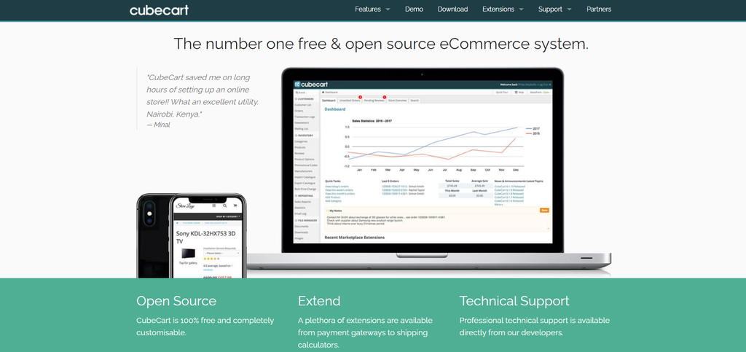

* **Descripción:**
* Ofrece:
* Gestión de productos y el seguimiento de las ventas.
* Enviar campañas de email básicas a los clientes, que es una manera fantástica de obtener más ventas.
* Herramientas básicas de edición de imágenes que pueden usarse desde el panel de administración, para recortar y cambiar el tamaño de las imágenes.
* Admite plugins y temas.
* La plataforma es lo suficientemente buena para pequeñas y medianas tiendas.
* No proporciona tantas extensiones, por lo que se recomienda principalmente para pequeñas empresas.
* **Precios y planes**
* Se puede descargar gratis.
* Se necesita elegir un plan de alojamiento y un nombre de dominio personalizado.
* **Ventajas:**
* Plataforma fácil de usar con muchas funciones adicionales.
* De código abierto y de descarga gratuita.
* **Desventajas:**
* La selección de extensioneses poco innovadora.
* **Observaciones**
* Es una de las mejores plataformas de venta online de código abierto.
* Herramientas de edición de imágenes.
* Ideal para un negocio pequeño.

1. 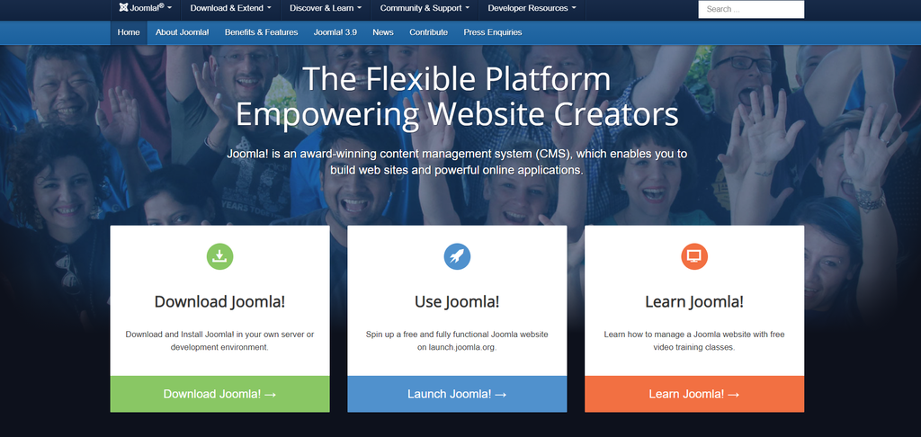[**Joomla!**](https://www.joomla.org/)**– Total control y flexibilidad**

* **Descripción:**
* Es un [**CMS**](https://www.hostinger.com.ar/tutoriales/mejores-cms-para-crear-sitio-web/), para crear una tienda online, debe instalarse una extensión como [**J2Store**](https://extensions.joomla.org/extension/j2store/), de manera similar a como se configura WooCoomerce con WordPress.
* Al igual que con WordPress, se necesita más conocimiento técnico para aprovechar al máximo la plataforma.
* Mayor libertad para construir una tienda de eCommerce según las necesidades personales.
* Es fácil de usar y aprender.
* **Precios y planes**
* Es un sistema de gestión de contenidos de código abierto, lo que significa que se debe conseguir alojamiento web y un nombre de dominio.
* La mayoria de sus extensiones de comercio electrónico son gratuitas.
* **Ventajas:**
* Múltiples extensiones gratuitas de carrito de compras disponibles.
* Ofrece control y flexibilidad total sobre la tienda online.
* **Desventajas:**
* Algunas de las extensiones gratuitas son muy limitadas.
* Puede carecer de funcionalidades dedicadas en contraste con una plataforma de comercio electrónico completa.
* **Observaciones**
* Flexibilidad similar a la de WordPress.
* Este CMS ofrece muchas herramientas incorporadas.
* Dispone de miles de extensiones.
* Presenta funciones multilingües.
* Tiene una comunidad atenta.
* Al no ser una plataforma de comercio electrónico dedicada, no es tan intuitiva y fácil de entender como otras opciones de esta lista.
* **Resumen de las Distintas Plataformas:**

1. [**Zyro eCommerce**](https://zyro.com/es/tienda-en-linea) – accesible y confiable, con un montón de poderosas herramientas basadas en la inteligencia artificial para ayudar a crear un negocio online.
2. [**WooCommerce**](https://es.wordpress.org/plugins/woocommerce/) – uno de los plugins de eCommerce de WordPress más populares que existen.
3. [**PrestaShop**](https://www.prestashop.com/es) – para principiantes, con una gran variedad de opciones de personalización.
4. [**Tiendanube**](https://www.tiendanube.com/) – fácil de usar, con diferentes opciones de pago y muy popular entre los usuarios de Latinoamérica.
5. [**Magento**](https://magento.com/es) – ideal para empresas medianas y grandes.
6. [**Shopify**](https://www.shopify.es/) – muchas características robustas e integraciones de terceros, una plataforma popular.
7. [**BigCommerce**](https://www.bigcommerce.com/) – otra popular plataforma de comercio electrónico diseñada específicamente para grandes empresas.
8. [**3dcart**](https://www.3dcart.com/) – ofrece una gran variedad de opciones de pago y otras funciones de marketing robustas, pero requiere conocimientos básicos de HTML y CSS para ser utilizada.
9. [**Volusion**](https://www.volusion.com/v1/) – una de las plataformas de venta online más antiguas del negocio, conocida por sus características de dropshipping.
10. [**OpenCart**](https://www.opencart.com/) – ofrece herramientas incorporadas de idiomas y monedas múltiples, se centra en la venta internacional.
11. [**AbanteCart**](https://www.abantecart.com/) – una excelente opción para tiendas online pequeñas.
12. [**osCommerce**](https://www.oscommerce.com/) – conocida por su enorme biblioteca de complementos gratuitos.
13. [**CubeCart**](https://www.cubecart.com/) – una simple plataforma de eCommerce, que ofrece muchas características de alta calidad y útiles herramientas de edición de imágenes.
14. [**Joomla!**](https://www.joomla.org/) – un conocido CMS que ofrece mucha flexibilidad en cuanto a la personalización.

**Fuente:**

* [**https://www.hostinger.com.ar/tutoriales/mejores-plataformas-ecommerce/**](https://www.hostinger.com.ar/tutoriales/mejores-plataformas-ecommerce/)
* **Fecha de publicación de la página:** Jun 04, 2021.

**A continuación, se presentará un cuadro comparativo entre las distintas tiendas virtuales:**

|  |  |  |  |  |
| --- | --- | --- | --- | --- |
| Tienda Virtual | Características | Ventajas | Desventajas | Planes de Pago |
| Zyro | * Amigable para principiantes. * Varios temas para elegir, con la función arrastrar y soltar del editor. * Diseño web Optimizado para Móviles. * Gestión del inventario sencilla y fácil de hacer. * Herramientas basadas en inteligencia artificial para el marketing online. * Soporte técnico 24/7 a través del chat online o por correo electrónico. | * Perfecta para principiantes y accesible. * Fácilmente ampliable. * Múltiples opciones de pago. * Temas gratuitos disponibles. | * Carece de funciones más avanzadas. * No hay soporte telefónico disponible. | * **eCommerce** por **€7.64/mes:** * Ancho de banda ilimitado. * Notificaciones por correo electrónico. * Cupones de descuento. * Tarjetas de regalo. * Seguimiento completo de pedidos. * **eCommerce Plus** por **€11.89/mes**: * Recuperación de carritos abandonados. * Opciones para vender los productos en las redes sociales. * Tiendas multilingües. |
| WooCommerce | * No es una plataforma de eCommerce independiente. * Es un plugin construido especialmente para WordPress. * Agrega funcionalidad de comercio electrónico a la plataforma. * Para principiantes y profesionales. * Integración con el dashboard de WordPress. * Puede manejar todos los aspectos básicos, desde publicar elementos para la venta hasta procesar pagos. * Aumento de funcionalidad del plugin mediante extensiones dedicadas. * Facilidad de uso. Requiere que se añadan y administren varias extensiones. * El soporte al cliente de no posee teléfono o correo electrónico. Se tiene que enviar un ticket primero y esperar que el equipo responda a las preguntas a través del chat online. * Ofrece muchas guías online y foros de soporte. | * Se integra perfectamente con WordPress. * personalización de la tienda utilizando extensiones. * Tiene una enorme comunidad de usuarios que puede ayudar. | * Agregar funciones avanzadas requiere múltiples extensiones. * Es una de las opciones más caras en esta lista. | * Permite crear una tienda online gratis. * Tiene costos adicionales: * Búsqueda de un alojamiento web. * El registro de un nombre de dominio. * La obtención de un certificado SSL y el pago de las extensiones que se desee utilizar. * Planes de Alojamiento: * **desde €3.45/mes hasta €14.95/mes.** |
| PrestaShop | * Es una plataforma de eCommerce dedicada. * Configuración de tienda online en corto tiempo. * Fácil de usar. * Incluye una cantidad elevada de funciones. * Incluye una potente funcionalidad de administración de: * Productos. * Múltiples opciones de pago. * Páginas de pago personalizables. * Etc. * Ampliación mediante plugins y temas. * Pero ciertas funciones, como analítica y soporte al cliente, no necesitan módulos adicionales. | * Configuración avanzada de administración de productos y múltiples opciones de procesamiento de pagos. * Personalización de la experiencia de pago. * Consultas de soporte directamente en la plataforma. | * Curva de aprendizaje para comprender las características avanzadas. * Puede funcionar lento por momentos. | * Plataforma de eCommerce gratuita, pero aún así se necesita comprar un plan de alojamiento y un dominio. * Planes de Alojamiento: * 3 opciones disponibles que van **desde €1.89/mes a €7.45/mes.** |
| Tiendanube | * Más de 70.000 tiendas activas en todo el continente. * Líder en comercio electrónico de América Latina. * Tecnología ideal para pequeñas, medianas y grandes marcas. * Más de 30 opciones de temas personalizables. * Estabilidad en la plataforma. * Integración con otros canales de venta online, como Instagram Shopping y Facebook Shops. * La creación de la tienda requiere de solo 5 pasos.   . | * No requiere de conocimientos técnicos previos. * Diseño de su Administrador muy intuitivo y de fácil comprensión. * Posibilidad de vender online tanto productos físicos como digitales. * Integración con los principales medios de pago y de envío de la región, además de contar con opciones personalizables para ambos casos. | * La mayoría de las integraciones no son gratuitas. | * Plan Básico: * **Comienza en 399 pesos argentinos + 2% de costo por transacción mensual** (sólo disponible para Argentina). * Este plan es ideal para quienes recién empiezan a vender por internet. * Planes Full, Plus o Avanzado. * Todos los planes cuentan con 30 días de prueba gratis. |
| Magento | * Orientado a empresas de mayor escala. * Gran ventaja a la competencia en cuanto a flexibilidad. * Plataforma potente que permite crear tiendas online pequeñas y grandes. * Es necesario tener algo de experiencia en desarrollo web para usarlo. * Gran cantidad de funciones. * Está diseñado con el SEO en mente. * Altamente seguro. * Permite el uso de temas y plugins. * Favorable para startups. * Ofrece mucha flexibilidad. * Variadas características de eCommerce. * Perfecta para empresas con desarrolladores internos. | * Escalable, perfecta para grandes tiendas online. * Creado con el SEO y la seguridad en mente. * Admite múltiples monedas y tasas de impuestos. * Se integra con casi cualquier procesador de pago que se desee. | * Curva de aprendizaje empinada. * Puede ser difícil de usar si no se tiene experiencia en desarrollo web. | * Se instala gratis. * El costo de uso depende: * Del alojamiento web. * El nombre de dominio. * Las funciones de seguridad adicionales. * Las extensiones que se planee adquirir. * Hostinger ofrece 3 planes de alojamiento para Magento **desde €7.45/mes a €49.99/mes**. |
| Shopify | * Muy popular. * Más de 500.000 negocios en todo el mundo. * Todas las herramientas necesarias para crear un sitio de eCommerce completamente funcional, desde el análisis de rendimiento hasta herramientas SEO. * Intuitiva interfaz de arrastrar y soltar. * Opción de recuperación de carritos abandonados. * Varias opciones de pago populares para elegir, entre ellas PayPal y Authorize.net. * Si se desea utilizar un procesador de pagos de terceros, se deberá pagar tarifas de transacción adicionales. * Para evitar estos costos adicionales, se tendrá que usar su sistema de pago incorporado llamado Shopify Payments, que cuenta con comisiones de tarjetas de crédito similares a las de Stripe o Braintree. * Dispone de soporte telefónico 24/7. * Tiene chat online de soporte. * Soporte técnico por correo electrónico. | * Muchas herramientas adicionales. * Excelente servicio de soporte al cliente. * Herramienta de recuperación de carrito abandonado incorporada. | * Pueden aplicarse comisiones por transacción adicionales. * Una selección limitada de temas gratuitos. | * 3 planes disponibles: * **Basic Shopify por $29/mes.** * **Shopify por $79/mes.** * **Advanced Shopify por $299/mes.** * Prueba gratuita de 14 días, permitiendo a los usuarios probar la plataforma antes de elegir su plan. * Su plan inicial incluye: * Opciones para tarjetas de regalo. * Tarifas de envío en tiempo real. * Ancho de banda ilimitado. * Número ilimitado de productos para vender. * Informes profesionales. * Aumentar el número de cuentas del personal. * Ubicaciones del inventario. |
| BigCommerce | * Repleto de herramientas y características únicas. * Confiable para crear y administrar negocios medianos y grandes. * Función de venta multicanal, llamada Channel Manager. * Integración para redes sociales. * Útiles herramientas de SEO. * Recuperación de carrito abandonado, (función no disponible en todos sus planes). * No tiene costos de transacción. * Tiene un límite de ventas anuales, lo que automáticamente actualizará el plan si las ventas superan los 50.000 dólares durante un año. | * Característica multicanal avanzada. * Opciones interesantes para el SEO. * Número ilimitado de cuentas de personal. * No es necesario pagar ninguna comisión adicional por transacción. | * Límite de ventas anuales. * Hay una pequeña curva de aprendizaje a seguir para aprender a usar sus herramientas más avanzadas. | * 4 opciones de precios que van **desde $29.95/mes a $299.95/mes**, excepto por el plan Enterprise que viene con un precio personalizado que depende totalmente de las necesidades del negocio. * Número ilimitado de productos para vender. * Tarifas de envío en tiempo real y tarjetas de regalo son algunas de las funciones del plan Standard de BigCommerce, que es totalmente adecuado para los negocios que recién comienzan. |
| 3dcart | * Más de 200 funciones pre-construidas y sin gastos de transacción. * Requiere conocimientos técnicos previos. * La interfaz no es muy atractiva visualmente. * Sus operaciones son un poco difíciles de entender. * Personalizar la tienda requiere un gran esfuerzo. * Herramientas de blog integradas. * personalización del sitio web de eCommerce con más de 1.000 aplicaciones de terceros, como HubSpot, Zendesk y Mailchimp. * Ofrece más de 160 pasarelas de pago. * Métodos de pago integrados en la tienda. * Servicio técnico a través de chat online, correo electrónico, teléfono o redes sociales. | * Más de 160 pasarelas de pago de terceros. * Excelente atención al cliente. * Cientos de características y herramientas incorporadas. | * Personalizar el diseño del sitio web requiere conocimientos de HTML o CSS. * No hay soporte para aplicaciones móviles. | * Prueba gratuita de 15 días. * 5 planes de precios que van **desde $19/mes a $299/mes**. * Funciones más avanzadas como encuestas de opinión o tener hasta cinco cuentas de correo electrónico, con el plan Basic Store. |
| Volusion | * Permite vender productos tanto digitales como físicos. * Ofrece muchos temas gratuitos que presentan diseños enfocados en la industria. * Ofrece una herramienta de dropshipping que ayuda a encontrar miles de productos, comparar los precios al por menor y al por mayor y añadir las elecciones con sólo unos pocos clics. * Aplicación móvil, que permite actualizar los precios, tomar fotos de los productos y comprobar el inventario desde el teléfono. * Herramientas analíticas y de inventario. * Equipo de soporte 24/7 que puede ser contactado por teléfono (no se incluye en su plan de menor precio). | * Características específicamente enfocadas para dropshipping. * Impresionantes herramientas de análisis. * Sistema transparente de inventario y marketing. | * No hay herramientas específicas para blogs. * Puede ser un poco lenta a veces. | * Prueba gratuita de 14 días. * 4 planes de alojamiento que van **desde $29/mes a $299/mes**. * Con cada plan viene: * Productos ilimitados. * Ancho de banda ilimitado * Calculador automático de impuestos. * Inventario sincronizado. * Para usar pasarelas de terceros, se debe obtener al menos el plan Startup de Volusion. |
| OpenCart | * Experiencia del tablero. * Es intuitiva. * De aspecto moderno. * Proporciona toda la información necesaria para mantenerse al tanto del rendimiento de la tienda de un vistazo. * De fácil personalización gracias al sistema de módulos de la plataforma. * Viene con múltiples opciones de monedas e idiomas. * Fácil de usar. * Simplifica el proceso de creación de páginas. * Suficientes funciones de venta online para que una pequeña empresa prospere. | * Amena para principiantes e intuitiva. * Muchas opciones de pasarelas y funciones de SEO incorporadas. * Una comunidad activa. | * No ofrece muchas funciones incorporadas. * Muchos temas de OpenCart lucen un poco anticuados comparados con estándares modernos. | * Plataforma auto-alojada que puede descargarse gratuitamente. * Necesita encontrar un proveedor para alojar su tienda. * Se debe comprar un nombre de dominio antes de empezar. |
| AbanteCart | * Ofrece muchas funciones. * No tiene una interfaz muy llamativa. * Fácil de usar: muy fácil de entender para principiantes absolutos. * Facilidad para agregar nuevos productos a la tienda usando su panel. * Esta plataforma de código abierto también admite temas y extensiones. * Sus colecciones y temas no son grandes, pero ofrecen opciones decentes. | * Permite agregar y manejar nuevos productos sin complicaciones. * Funcionalidad de SEO incorporada. * Admite plugins y temas. | * La comunidad de AbanteCart es bastante pequeña. * Algunos de los temas están desactualizados. | * Gratis para descargar y usar. * Es necesario obtener un plan de alojamiento y un nombre de dominio. * Algunas de las extensiones y temas también tienen un precio. |
| osCommerce | * Fácil de configurar. * No se necesita experiencia. * Su panel luce un poco anticuado. * Gran cantidad de funcionalidades estándar y avanzadas. * Tiene una comunidad muy activa. * Miles de extensiones y temas gratuitos. * Buena para pequeñas empresas. * Deficiente ante un exceso de catálogo de productos. * Sirve para montar una tienda online pequeña. | * Configurar una tienda online es simple y rápido. * Cuenta con miles de extensiones gratuitas. * Hay una enorme comunidad de usuarios listos para ayudar. | * La plataforma no permite el crecimiento a escalable de forma eficiente, por lo que no es una buena opción para las grandes tiendas. * El tablero luce algo desactualizado. | * Gratis para descargar y usar. * Es necesario obtener un plan de alojamiento y un nombre de dominio. * Algunas de las extensiones y temas también tienen un precio. |
| CubeCart | * Gestión de productos y seguimiento de las ventas. * Envío de campañas de email básicas a los clientes. * Herramientas básicas de edición de imágenes. * Admite plugins y temas. * La plataforma es lo suficientemente buena para pequeñas y medianas tiendas. * No proporciona tantas extensiones, por lo que se recomienda principalmente para pequeñas empresas. | * Plataforma fácil de usar con muchas funciones adicionales. * De código abierto y de descarga gratuita. | * La selección de extensiones es poco innovadora. | * Se puede descargar gratis. * Se necesita elegir un plan de alojamiento y un nombre de dominio personalizado. |
| Joomla! | * Es un CMS, para crear una tienda online, debe instalarse una extensión como J2Store, de manera similar a como se configura WooCoomerce con WordPress. * Al igual que con WordPress, se necesita más conocimiento técnico para aprovechar al máximo la plataforma. * Mayor libertad para construir una tienda de eCommerce según las necesidades personales. * Es fácil de usar y aprender. | * Múltiples extensiones gratuitas de carrito de compras disponibles. * Ofrece control y flexibilidad total sobre la tienda online. | * Algunas de las extensiones gratuitas son muy limitadas. * Puede carecer de funcionalidades dedicadas. | * Se debe conseguir alojamiento web y un nombre de dominio. * La mayoria de sus extensiones de comercio electrónico son gratuitas. |
|  |  |  |  |  |
|  |  |  |  |  |